Commentaires sur les résultats de la cinquième partie
Les résultats du tour 4 ont été corrigés suite à une erreur à Chiny qui a joué par méprise la partie 5 au tour 4. Hélas Chiny ne marque pas de points au quatrième tour et Bastogne-Houffalize termine donc pour la première fois je crois à la troisième place derrière Florennes (1er) et Ciney deuxième au quatrième tour.
Pas de solo lors de cette cinquième partie et le coup le moins joué est EFFANONS : trio d’Hélène-Marie Jadot (nouvelle joueuse de Ciney !), Jean-Claude Tribolet et de Jacques Gillet qui a réussi à toper cette partie ! Il s’agit peut-être d’une première pour le challenge. Bravo à ce trio !
DETRUIT au dernier coup a surpris quelques ténors.
Gérouville a joué sans Sabine Fourniret et est douzième à ce tour. Jeannine Nicolay a emmené cette équipe devant Martine Glesner et Jeanne-Marie Gigi.
Onzième au classement après quatre parties l’équipe de Douzy est aussi onzième à ce tour. Paulette Damien emmène joliment cette équipe (37e) devant Hélène Guillaume et Béatrice Van der Perre.
Les tours se suivent et ne se ressemblent pas pour l’équipe de Bastogne-Houffalize. Troisième au tour précédent cette équipe est dixième à ce tour (82). Jean-Claude Tribolet (45e) emmène joliment cette équipe devant Bernadette Koeune et Joseph Noirhomme. Notons que le nouveau joueur Alexandre Wijns est cinquième de l’équipe et marque ses premiers points. Bravo à lui !
L’équipe de Bertrix qui compte de nombreux nouveaux joueurs a encore joué un tour solide (131,5 point, 9e). Daniel Coppe brille à la douzième place et précède Anne Bonhomme et Louise Gillet ex aequo à une jolie 38e place.
L’équipe de Gedinne est huitième (143 points). Pierre Delhasse et Annie Dubout ont encore joué une partie solide (18e et 20e respectivement) et précèdent une excellente Rose-Marie Collin (30e). Notons que deux jeunes étaient présents et sont restés jusqu’au dixième coup.
Peu de joueurs étaient présents à Luxembourg (7e) pour ce cinquième tour. Steve Houmenou qui mène au classement des buteurs et au pourcentage continue à briller (7e) devant d’excellentes Dominique Lazerges (19e) et Frédérique Lamy (36e). Luxembourg quitte le podium mais celui-ci reste accessible à l’équipe grand-ducale.
L’équipe de Chiny qui a donc marqué zéro point au tour précédent réussit sa meilleure performance (6e). Olivier Thonus emmène sans surprise cette équipe (9e) devant une nonantenaire admirable Cécile Jacmin (21e !) et la toujours solide Suzy Vingta (24e).
Cinquième pour la troisième fois, l’équipe de Libramont se rapproche sérieusement de la quatrième place. Anne Maljean emmène brillamment cette équipe (14e) devant une nouvelle joueuse qui progresse très fort en ce moment (Dina Zecchin, 15e) et que j’espère bientôt voir disputer un tournoi. Laurent Wavreille suit (23e) devant de solides Béatrice Leduc et Jean Foulon (27e ex aequo).
Quatrième au tour précédent, l’équipe de Warcq continue à bien performer (4e). Trois joueuses dans le top dix : bravo à Francine Roux (3e), Marie-Christine Gallet (5e) et Nelly Schmitt (10e). Cela permet à l’équipe française de monter sur le podium.
L’équipe de Ciney est troisième à ce tour. Monique Deprit et Bernadette Peduzzi ont été particulièrement brillantes (6e et 8e) alors que le dernier coup a été fatal à Luc Jacquemin (16e néanmoins). Notons la magnifique performance de Marie-Claire Laroche (30e) alors qu’elle dispute sa première saison. Elle est ex aequo avec Christiane Cogniaux. Bravo à ces joueurs !
Première au quatrième tour l’équipe de Florennes est deuxième à ce tour et continue à grignoter des points sur l’équipe de Ciney. Plus que 12,5 points séparent les deux équipes. Le suspense reste entier avant la dernière partie. Rien n’a échappé à Jacques Gillet qui réalise peut-être le premier top du challenge du Sud. Bravo Jacques. Il précède un excellent Jacques Franssen (4e) et une brillante Christine Vanhack (13e). Bravo à eux !
Quelle équipe reste-t-il ? Une équipe qui dispute une moins bonne saison que les précédentes mais qui a particulièrement brillé à ce tour. Bravo à l’équipe d’Aywaille ! Deuxième de la partie, Yolande Houard monte à la deuxième place au classement des buteurs. Bravo Yolande. Elle précède un tout nouveau joueur qui brille à la 11e place : Pascal Larbuisson ! Guy Miny (17e), Christine Mesureur (22e) et Nicole Bergh (25e) ont permis grâce à leur jolie performance à l’équipe d’Aywaille de gagner cette partie. Bravo à cette équipe et encore merci à Didier pour son dévouement. Didier est bien récompensé pour ses efforts de promotion.
En ce qui concerne les joueuses qui disputent leur deuxième saison on note encore des performances solides. Danielle Gustin (Ciney) l’emporte devant les Bertrigeoises Lilane Lambert et Françoise Lacroix. Bravo à elles !
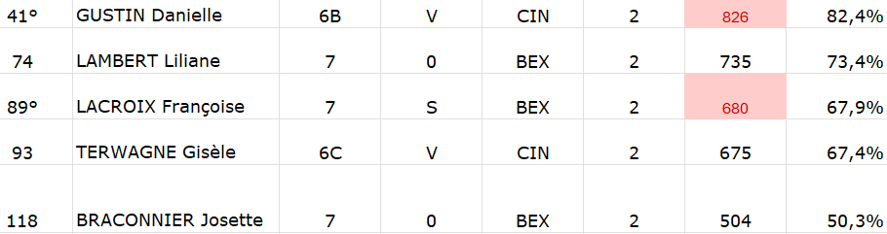
Parmi les 127 participants pas moins de 24 joueuses et joueurs qui disputent leur première saison ! Cela démontre le dynamisme de nombreux clubs qui participent au challenge du sud !
Parmi eux 9 ont marque plus de 70 pct et 5 plus de 80 pct. Et même plus de 90 pct pour le vainqueur Pascal Larbuisson (Aywaille) qui précède de brillantes Dina Zecchin (Libramont) et Marie-Claire Laroche (Ciney). Suivent Louise Gillet (Bertrix), Hélène-Marie Jadot (Ciney), Alexandre Wijns (Houffalize), Mady Colinet et Christiane Sanzot (toutes deux de Ciney) et Patricia Pirnay (Libramont). Bravo à ces neuf joueurs et bonne continuation à ces 24 joueurs !
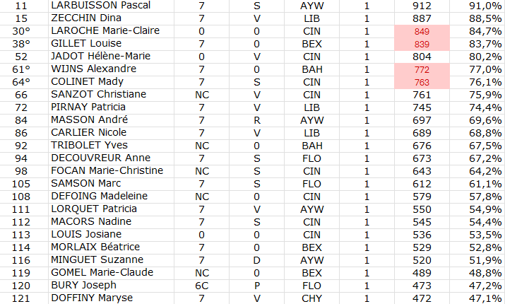
Bravo aussi au top 20
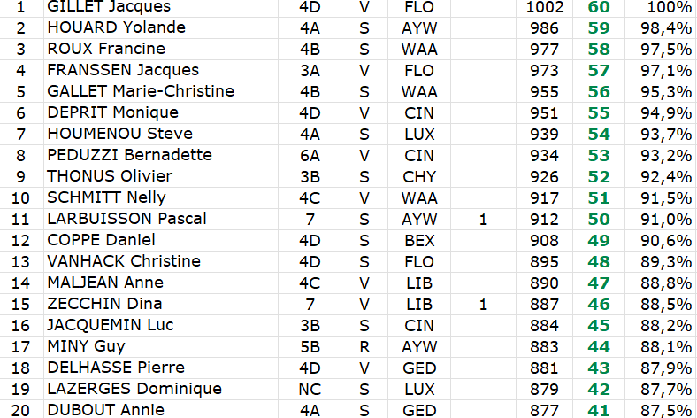
Et voici les nouveaux tops 10
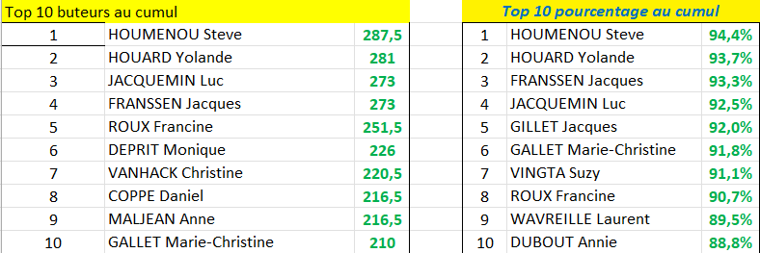
Je vous invite à lire les très intéressants commentaires de Guy Dessard sur la partie (merci Guy) !
Merci à toutes et tous pour votre participation ! Et encore à Didier Leber pour son énorme travail !
A bientôt pour le dernier tour.
Bien amicalement,
Luc

